מס. נושא: 19.035

תבניות לניהול דיון

התבניות שלהלן מהוות מודלים לניהול דיון.
המטרות משותפות לכל המהלכים המוצעים:
1. לסייע לנהל דיון משתף ומכבד בכל נושא.
2. להציע דרכים שונות לניהול דיון.
למנחה: מומלץ להודיע מראש על נושא הדיון ולבקש מן המשתתפים ללמוד חלקים מן הנושא לקראת הדיון.
לפני כל דיון יש לוודא שהמשתתפים מתמצאים בפרטי נושא הדיון.
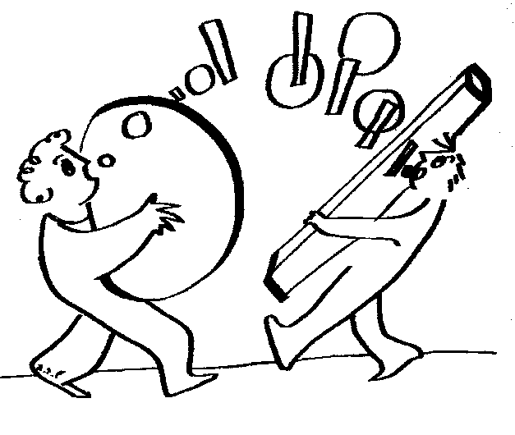

תבנית א: ניהול דיון באמצעות שאילת שאלות

מהלך ההפעלה
ההפעלה כולה מתנהלת במליאה.
שלב א – במליאה
למנחה: העלאת שאלות
רשום את נושא הדיון על הלוח ובקש מן המשתתפים לשאול את כל השאלות שיש להם לגבי הנושא (השאלות אינן מתייחסות בהכרח להשלמת מידע).
כתוב את כל השאלות על הלוח.
שאלות המתייחסות להיבט זהה רצוי לרשום זו בקרבת זו.
במליאה: דיון
- האם יש שאלה שאינה ברורה?
- האם יש מישהו שיש לו תהייה או הסתייגות לגבי שאלה כלשהי?
- האם כל השאלות קשורות לעניין שאליו התייחסנו? איזו שאלה לא? מדוע? האם יש
מי שחושב אחרת?
- האם יש כאן שאלות שהן בעצם תשובות לשאלות אחרות?
- למה הכוונה בשאלה...?
- מהי משמעותה של השאלה...?
- האם יש כאן שאלות שהן אמירות בתחפושת?
- לאיזה היבט או היבטים של הנושא מתייחסות השאלות?
- האם יש היבטים נוספים שלא התייחסנו אליהם?
- האם הם משמעותיים? מדוע?
יש להקפיד שההתייחסות תהיה לשאלות ולא לשואלים.

תבנית ב: דיון מבוסס על דוגמאות
למנחה: מן הראוי שדיון זה יתבסס על ידע קודם. ניתן לבקש מן המשתתפים להתכונן לדיון מראש.

מהלך ההפעלה
שלב א – אישי
למנחה: רשום את נושא הדיון על הלוח.
בקש מכל משתתף לרשום על פיסת נייר דוגמה שיש לו בקשר לנושא הדיון.
שלב ב – קבוצתי: כל משתתף קורא בפני הקבוצה את הדוגמה שכתב.
הקבוצה דנה בכל אחת מן הדוגמאות:
1. באילו היבטים של הנושא עוסקת הדוגמה?
2. האם זו דוגמה שולית או מרכזית?
3. האם היא דוגמה נדירה או שכיחה?
4. האם הדוגמה מעניינת (ללא קשר לשאלה אם היא שולית או אם היא שכיחה)?
הקבוצה בוחרת דוגמה אחת ומתכוננת להציגה במליאה.
שלב ג – במליאה: הקבוצות יציגו את הדוגמאות ויסבירו את הבחירה בהן.
המשתתפים בוחרים דוגמה אחת לדיון.
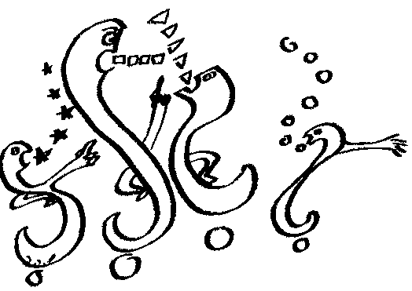
שאלות לדיון:
1. מדוע נבחרה דווקא דוגמה זו? האם היא אקטואלית
או לא, שולית או מרכזית, נדירה או שכיחה, מעניינת או לא?
2. קראו את הדוגמה שנית - מה יש לכם לומר עליה כעת?
3. מהם העקרונות העולים מתוך הדוגמה?
4. מה ניתן ללמוד מן הדוגמה?
5. האם יש למישהו דוגמה נגדית?
למנחה: בסיום הדיון בדוגמה אחת, ניתן לבחור דוגמה אחרת לדיון.
ניתן לנהל את כל ההפעלה במליאה, אם כי אז, כמובן, יהיה אפשר לדון על פחות דוגמאות והיבטים.

תבנית ג: דיון באמצעות מארגן גראפי
למנחה: ההבחנות בין הקטבים המנוגדים של המושג מסייעות להבהרתו ולחידודו.
עזרים:
- לוח וגיר או בריסטול
- לורד עבה
- פתקיות נצמדות.
הכנה: מציירים קו לרוחב הבריסטול (או הלוח). ניתן לסמן על הדף ארבע או חמש נקודות רצף כדי להקל על המשתתפים.
נושא 6 5 4 3 2 1 נושא

מהלך ההפעלה
שלב א – במליאה
למנחה: הצג את נושא הדיון. הכרחי שהנושא יהיה שנוי במחלוקת.
בקש מן המשתתפים להציע הגדרות לשני המושגים המנוגדים שעליהם מתבסס הנושא (לדוגמה צדק - רשע, טיפוח מצוינות - שוויון במשאבים).
ניתן לבקש מן המשתתפים דוגמאות מתוך ניסיונם האישי, ומכאן להגדיר את הבעיה העקרונית ואת המושגים הקוטביים.
רצוי להכין מראש את ההגדרות על פי מילון ובכך לסייע למשתתפים אם הם מתקשים בהגדרה.
רשום בשני קצוות הקו את כותרות הנושאים המקוטבים. רצוי לכתוב בצד גם את ההגדרות.
שלב ב – אישי: כל משתתף מתבקש לבחון לעצמו היכן הוא נמצא על הרצף, ולכתוב על דף שני נימוקים לבחירת המיקום.
שלב ג – במליאה: כל משתתף יסמן על גבי הרצף ב- X (או בסימן מזהה אישי כלשהו) את המקום בו הוא נמצא.
שאלות לדיון:
1. מה ניתן ללמוד על העמדה הכללית של הקבוצה מתוך מה שסומן על הרצף?
2. נמקו את העמדה שסומנה באחד מצידי הרצף? (אין חובה שהמנמק יהיה זה שסימן
את ה- X).
3. מה היה עונה מישהו שנמצא בצידו השני של הרצף למה שנאמר קודם לכן? (אין חובה
שהמנמק יהיה זה שסימן את ה- X).
4. על מה צריך לוותר כדי להגיע ל"מרכז" הקו מכל אחד מצידי הרצף?
5. האם חשוב להגיע ל"מרכז"? מדוע?
6. מאיזו נקודה על קו הרצף כל אחד מכם רוצה להתייחס? (נקודת הפתיחה שלכם בדיון אינה מחייבת!).
7. האם מישהו שמע בדיון משהו שלא חשב עליו קודם?
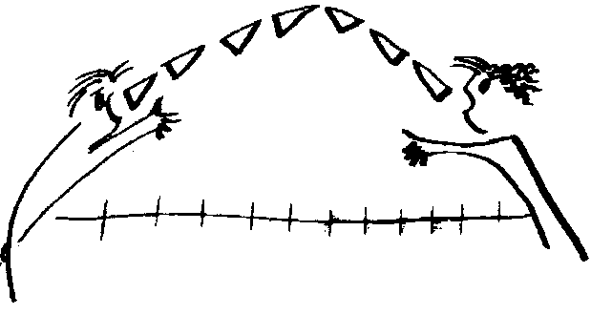
8. גשו ללוח וסמנו מעל הקו, בצבע שונה, את עמדתכם בתום הדיון.

תבנית ד: מעטפות מידע
תבנית זו מתאימה להעשרה במידע ולפיתוח מיומנות של הצגת עמדה על בסיס ידע.
עזרים:
- מעטפות
- קטעי מידע
- כלי כתיבה.
למנחה:
- הכן מראש קטעי מידע קצרים (הגדרות, עמדות, נתונים) בנושא הדיון.
- מיין את קטעי המידע לתת-נושאים והכניסם למעטפות. בכל מעטפה כ6-5- קטעי
מידע.
- רשום על גבי המעטפות שאלות, כותרות או היגדים הקשורים לקטעי המידע.
רצוי לנסח את השאלות או הכותרות בצורה מעוררת סקרנות.
מהלך ההפעלה
שלב א – במליאה
למנחה: הצג את נושא הדיון.
שלב ב – קבוצתי: המשתתפים נחלקים לקבוצות בנות 5-6 חברים.
כל קבוצה תקבל מעטפה. על גב המעטפה רשומה כותרת או היגד בנושא הדיון, ובתוכה קטעי מידע כמספר חברי הקבוצה. הקבוצה תנהל דיון על ההיגד הרשום על גבי המעטפה בלי לפתוח אותה.

שלב ג – קבוצתי: המשתתפים יפתחו את המעטפה ויחלקו ביניהם את קטעי המידע.
למנחה: ניתן להכניס למעטפה כרטיס משימה קבוצתית, שיכוון את המשתתפים בעיבוד
המידע. הקבוצה תתכונן לדיווח במליאה.
שלב ד – במליאה: הקבוצות ידווחו על הנושא שבו עסקו.
שאלות לדיון:
1. האם מישהו שמע משהו שלא הכיר?
2. האם ההיבטים סותרים זה את זה או משלימים?
3. האם יש מקום להעמיק את העיסוק בנושא? באיזה אופן?

תבנית ה: כל קול נשמע
עזרים: פתקיות או סרטי נייר.

מהלך ההפעלה
שלב א – אישי-מליאה
למנחה: הגדר את נושא הדיון במשפט עמדה (לדוגמה: יש להוריד את זכות הבחירה לגיל 16).
כל משתתף כותב על פתקית משפט המתייחס לנושא הדיון (מסכים, לא מסכים, תוהה, חשוב לי לומר ש... וכו'). אין לכתוב שם על הכרטיס.
אסוף את כל הפתקיות וערבב אותן.
שלב ב – קבוצתי: המשתתפים מתחלקים לקבוצות.
כל קבוצה מקבלת פתקיות עם היגדים כמספר חברי הקבוצה (לא את ההיגדים שחברי הקבוצה כתבו).
חברי הקבוצה קוראים את הפתקיות, ומתייחסים אליהן (מסכימים, מסתייגים וכו').
הקבוצה בוחרת היגד אחד שהיא מסכימה עם מה שכתוב בו, או היגד שמאוד מקומם אותה.
שאלות לדיון:
1. האם אפשר לראות את הבעיה מזווית שונה?
2. מה היה רוצה או מעדיף מי שמביט מן הזווית האחרת?
3. האם יש בעלי עניין נוספים שההיגד מתייחס/לא מתייחס אליהם?
4. איזו עמדה קובעת, לדעתכם, במקרה כזה?
בתום הדיון יתכוננו חברי הקבוצה להציג במליאה את העמדה המנומקת.
שלב ד – במליאה: כל קבוצה מציגה את ההיגד המנומק.
1. האם היו הפתעות בקבוצה?
2. האם מישהו שמע עמדה שלא חשב עליה קודם?
3. האם מישהו במליאה רוצה להתייחס לדברים שנאמרו?
4. האם העובדה שלא ידעתם מי כתב את ההיגד, הפריעה לכם או סייעה לכם להתייחס לדברים?
5. מה תורם לנו הדיון?

למנחה: ניתן לאסוף את הפתקיות ולהמשיך באחת מן הדרכים הבאות:
- לקרוא במליאה פתקית אחת ולבקש התייחסות, ולאחר מכן לעבור לפתקית אחרת.
- למיין את הפתקיות לקטגוריות - ולהדביק על הלוח לדוגמה: שאלה; הסכמה; מחאה;
רגש (פחד, כעס) - ולבקש מן המשתתפים להתייחס בכל פעם להיבט שונה.

תבנית ו: חושב/מרגיש/יודע
עזרים:
- פתקיות בצבעים שונים.
- כרטיס משימה אישי - כמספר המשתתפים.
למנחה: ניתן לכלול במליאה עד 15 משתתפים.
מומלץ לערוך את הפעילות בישיבה במעגל. את הפתקיות יניחו המשתתפים על
הרצפה.

מהלך ההפעלה
שלב א – אישי-מליאה: כל משתתף מקבל מספר פתקיות בצבעים שונים וכרטיס משימה.

כרטיס משימה אישית
לפניך פתקיות שבאמצעותן תביע את דעתך על הנושא
בצבע ירוק - מה היית רוצה לשאול כאשר הנושא עולה
בצבע צהוב - ההיבט החיובי של הנושא
בצבע כחול כהה - כל מה שלדעתך שלילי בנושא
בצבע ורוד - רגשות העולים בך כאשר הנושא עולה לדיון
ניתן למלא כמה וכמה פתקיות בכל היבט.
יש לכתוב היגד אחד בלבד על כל פתקית.
בתום הכתיבה יש לערוך את הפתקיות לפניך בטורים, כל טור בצבע אחר.

כל משתתף מתייחס לנושא, בכתב, על גבי הפתקיות, בהתאם למפתח הצבעים המופיע בכרטיס ולאחר מכן מסדר לפניו, בשורות, על פי צבעים, את הפתקיות שכתב.
שלב ב – במליאה: המשתתפים בוחנים את תצוגת הפתקיות בצבעים השונים:
- האם יש היבט דומיננטי? מהו?
- מבקשים מאחד המשתתפים לקרוא מה כתב בהיבט כלשהו (בצבע מסוים).
- מבררים אם יש במליאה משתתפים נוספים שכתבו את אותם דברים.
- האם יש למישהו מה להוסיף?
- האם יש משתתפים שיחסם לאותו היבט שונה?
- האם מישהו כתב את אותו נימוק בצבע פתקית שונה? מדוע?
דיון בהיבט הרגשי
למנחה: ברר בראשית הדיון מי מוכן לקרוא את כרטיסי הרגש שכתב.
- מי מרגיש אחרת?
- מה קורה לך כאשר מתברר לך שמישהו חושב באופן שונה ממך?
- האם צריך "ללחוץ" על מישהו שאינו חושב כמונו?
- האם צריך להגיע למסקנה בסופו של דיון מסוג זה? מדוע כן? מדוע לא?
- למה חשוב לנהל דיון גם אם אנחנו לא יכולים לגבש בסיומו המלצות?

ביבליוגרפיה
אחיאסף עודד, לקסיקון הסלנג העברי והצבאי, פרולוג, רמת גן, 1993.
גורדון תומס, הורות יעילה, הוצאת יבנה, 1974.
ויינבך ליאורה ושושנה ברוש, אמנות השיח, הוצאת מפעלים אוניברסיטאיים, 1986.
טנן דבורה, מעימות להידברות, הוצאת מטר, 1999.
כץ ישראל, על סטריאוטיפים ודעות קדומות, סקירה חודשית, הוצאת מטכ"ל - קצין חינוך ראשי, כרך 36 מס' 8, 1989.
נבו ברוך, אינטליגנציה אנושית, כרך ב', הוצאת האוניברסיטה הפתוחה, 1997.
סדרת "האזינו", אני כמאזין (יח' 4), הוצאת אוניברסיטת חיפה, בית הספר לחינוך, ת"ל, תש"ם.
סלומון גבריאל, טכנולוגיה וחינוך בעידן המידע, הוצאת זמורה ביתן, 2000.
סלומון גבריאל, תקשורת, הוצאת ספרית פועלים, תש"ם.
שראל צבי, לשון בסביבותיה, שפה בהקשריה, השיח בסוציולינגוויסטיקה ובחינוך הלשוני, הוצאת כליל, מכון מופת, תשס"א.
שריג גיסי, רוח הדברים, ניצני תרבות, חקר ועיון, הוצאת יסוד, תש"ס.

